Pilgerweg 2025

Mit dem
AUFERSTANDENEN
über den
Ohlsdorfer Friedhof

Ein Pilgerweg ins Leben

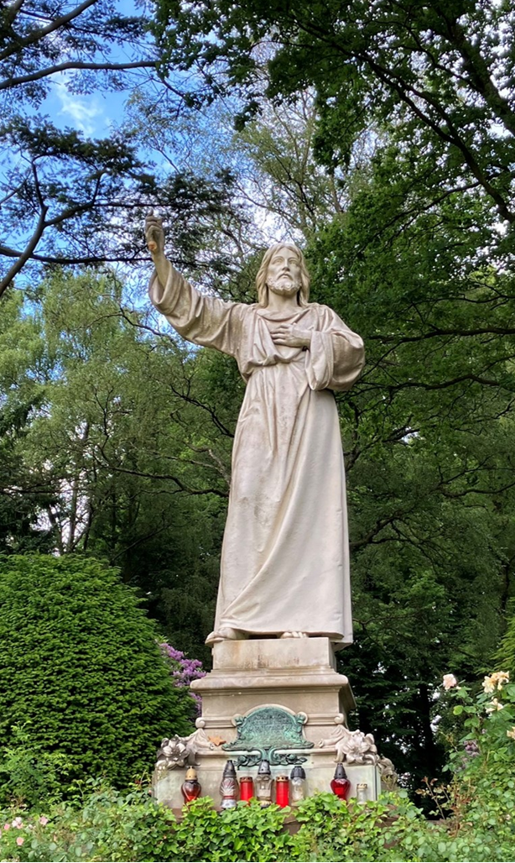

Liebe Pilgerinnen und Pilger,

„Nun aber ist Christus von den Toten auferweckt worden als der Erste der Entschlafenen. Denn wie in Adam alle sterben, so werden in Christus alle lebendig gemacht werden“, schreibt der Apostel Paulus (1 Kor 15,20.22).

Unser österlicher Glaube an die Auferstehung Christi verlangt stets nach neuer geistlicher Nahrung. Unsere Zukunft ist nicht der Friedhof. Auf uns wartet vielmehr das neue Leben durch den AUFERSTANDENEN. Das Grab wird für uns Christen so zum Zeichen der Hoffnung.

Mit biblischen Betrachtungen, Gesängen und Gebeten folgen wir während unseres Pilgerweges über viele Stationen dem AUFERSTANDENEN.

Lassen Sie sich einladen und pilgern Sie mit! Holger Andresen vom Förderkreis Ohlsdorfer Friedhof e. V. pilgert ebenfalls mit und gibt Hintergrundinformationen über den „Größten Parkfriedhof der Welt“.

Ihr Pilgerbegleiter

Wolfgang Guttmann, Pfr. i. R.
Erzbistum Hamburg

Betrachtungen an Gräberfeldern:

Bibelstellen: | Themen:
Das leere Grab Joh 20,1-10 | Staub-Asche
Die Frauen am leeren Grab Mt 28,1-8 | Letzter Wunsch
Die Erscheinung Jesu vor Maria von Magdala Joh 20,11-18 | Apostelin aller Apostel
Die Erscheinung Jesu auf dem Weg nach Emmaus Lk 24,13,35 | Trauer
Weitere Erscheinung Jesu und der Glaube des Thomas Joh 20,24-29 | Verwundbar
Die Erscheinung Jesu am See von Tiberias Joh 21,1-14 | Toleranz
Der Auftrag des Auferstandenen Mt 28,16-20 | Ruhe
Der Auftrag an Petrus und sein Ruf in die Nachfolge Joh 21,1.15-19 | Liebe
Weisungen und Himmelfahrt des Auferstandenen Apg 1,1-3.9-11 | Abstieg - Aufstieg
Das neue Kommen Jesu Joh 14,1-6 | Wohnung

Diese Gräberfelder werden aufgesucht:

Mahnmal für die Opfer der NS-Verfolgung
Kindergräber
Garten der Frauen
Katholische Brüderschaft
Sammelgräber Bombenopfer 1943
Gräber Sturmflutopfer 1962
Schmetterlingsgrabstätte
Gräber sowj. Kriegsgefangener
Mausoleen
Anonymer Urnenhain
Kolumbarium in einer Friedhofskapelle
Gedenkstätte für nicht beerdigte Kinder

Auswahl von Einzelgräbern:

Hans Albers (+ 1960) - Schauspieler
Jan Fedder (+ 2019) - Schauspieler
Uwe Seeler (+ 2022) - Fußballspieler
Domenica Niehoff (+ 2009) - Prostituierte
Loki Schmidt (+ 2010) - Botanikerin und
Helmut Schmidt (+ 2015) - Bundeskanzler
Heinz Erhardt (+ 1979) - Kabarettist
James Last (+ 2015) - Bandleader
Roger Willemsen (+ 2016) - Publizist
Carl Hagenbeck (+ 1913) - Zoodirektor
Wilhelm Cordes (+ 1917) - Architekt
Richard Ohnsorg (+ 1947) - Theaterleiter
Wolfgang Borchert (+1947) - Schriftsteller
Henning Vorscherau (+2016) - Bürgermeister
Henry Vahl (+1977) - Schauspieler
Hellmuth Karasek (+ 2015) - Journalist
Ida Ehre (+ 1989) - Intendantin
Anita Rée (+ 1933) - Malerin der Avantgarde
Philipp Otto Runge (+ 1810) Maler der Romantik
F. Schumacher (+1947) - Oberbaudirektor
Alfred Lichtwark (+ 1914) - Kunsthistoriker

Hilfreiche Hinweise:

Dauer des Pilgerweges: 10.00 bis 17.00 Uhr

1. Etwa die Hälfte der Pilgerstrecke legen wir mit Fahrzeugen zurück. So kann eine größere Anzahl von Gräberfeldern sowie Einzelgräber bekannter Persönlichkeiten aufgesucht werden, zudem sehenswerte Skulpturen. Zu Fuß sind wir dennoch rund 5 km unterwegs.

2. Toiletten sind auf dem Friedhof ausreichend vorhanden. Es gibt jedoch keine Kioske. Bringen Sie daher bitte Ihre eigene Tagesverpflegung mit. Auf etwa halber Strecke ist Mittagspause.

3. Sitzmöglichkeiten für Gruppen gibt es auf dem Friedhof kaum. Vereinzelt eignen sich Treppen als Sitzgelegenheiten. Bringen Sie daher für Ihre eigene Verwendung ein kleines Sitzkissen mit.

4. Noch ein Hinweis zum Schuhmaterial: auch wenn es am Pilgertag hoffentlich niederschlagsfrei bleibt, heißt es noch lange nicht, dass der Boden des Friedhofsgeländes trocken ist. Wir bewegen uns viel auf asphaltierten Wegen, aber nicht nur. Berücksichtigen Sie bitte daher Schuhe, die Feuchtigkeit abhalten (Gleiches gilt für das Sitzkissen).

Treffpunkt für Pilgergruppen:

10.00 Uhr: Forum Ohlsdorf
(identisch mit dem Krematorium)

Zu erreichen mit dem Auto:
Haupteinfahrt Fuhlsbüttler Str. 756; unmittelbar nach der Haupteinfahrt der Ausschilderung „Forum“ nach links folgen. Auf der linken Straßenseite entdecken Sie nach ca. 350 m das große Gebäude. Fahrzeuge können hier gebührenfrei abgestellt werden.

Zu erreichen mit ÖPNV:
Die Bahnstation „Ohlsdorf“ ist erreichbar mit U-Bahn, S-Bahn sowie durch Busverkehr des HVV. Von dort nur kurzer Fußweg. Die Buslinie 170 fährt direkt zum „Forum“.

Gruppengröße: 10 bis 15 Personen!

Die Teilnahme ist kostenfrei! Spenden für den Förderkreis Ohlsdorfer Friedhof e. V. sind willkommen.

Für folgende Termine 2025 können Sie sich schon jetzt verbindlich anmelden:
Sa. 26. April 2025
Sa., 21. Juni 2025: ausgebucht!
Sa., 23. August 2025

Bei weiterem Interesse stellen Sie selbst eine Gruppe in der genannten Größe zusammen und stimmen einen Termin ab. Samstagstermine werden favorisiert.

Anfragen bzw. Anmeldungen:
Wolfgang Guttmann, Pfr. i. R.
Mail: w.guttmann@googlemail.com
Fon: 0151-40522205

